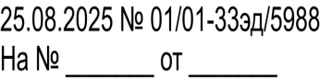

МИНИСТЕРСТВОУДМУРТ ЭЛЬКУНЫСЬ

ОБРАЗОВАНИЯ И НАУКИДЫШЕТОНЪЯ НО ТОДОСЪЯ

УДМУРТСКОЙ РЕСПУБЛИКИМИНИСТЕРСТВО

М. Горького ул., д. 73, г. Ижевск,М. Горький ур., 73 ю., Ижкар к.,

Удмуртская Республика, 426051Удмурт Элькун, 426051

факс/тел. (3412) 22-30-42факс/тел. (3412) 22-30-42

mo.udmurt.ru,e-mail:mail@mo.udmr.rumo.udmurt.ru,e-mail:mail@mo.udmr.ru

Руководителям органов

управления образования

муниципальных районов и

городских округов

О документах по результатам

Удмуртской Республики

обследования на психолого-

медико-педагогической

комиссии, выдаваемых с 1 марта

2025 года

Уважаемые коллеги!

Министерство образования и науки Удмуртской Республики в связи с

обращениями руководящих и педагогических работников образовательных

организаций, родителей (законных представителей) *детей дошкольного*

*возраста, направляет разъяснения по документам, выдаваемым с 1 марта 2025 года по результатам обследования детей на психолого-медико-педагогической комиссии (далее – комиссия).*

1 марта 2025 года вступили в силу приказ Минпросвещения России от 1

ноября 2024 года № 763 «Об утверждении Положения о психолого-медико-

педагогической комиссии», приказ Министерства образования и науки

Удмуртской Республики от 3 марта 2025 года № 318 «Об утверждении Порядка

работы центральной и территориальных психолого-медико-педагогических

комиссий Удмуртской Республики и о признании утратившими силу некоторых

приказов Министерства образования и науки Удмуртской Республики».

Данными приказами установлено: «Заключение комиссии оформляется в двух экземплярах. **Один экземпляр заключения комиссии (оригинал) выдается родителю (законному представителю) обследуемого** под личную подпись в журнале учета выданных заключений. По заявлению родителя (законного представителя) обследуемого заключение направляется по почте суведомлением о вручении. **Второй экземпляр заключения** комиссии (оригинал)хранится в личном деле (карте) обследуемого».

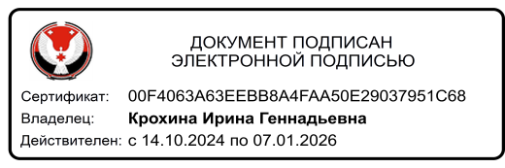

Выдача иных документов (копия особого мнения, приложение к протоколу)

по результатам обследования детей на комиссии не предусмотрена.

И.о министра И.Г. Крохина

Иванова Светлана Петровна

+7 (3412) 223-046 доб. 220